INFORMACIÓN DESTACADA DE LA GESTIÓN DEL SISTEMA PARA LA AUTONOMÍA Y ATENCIÓN A LA DEPENDENCIA

Situación a 31 de agosto de 2015
Instituto de Mayores y Servicios Sociales (Imserso)

Contenido

I - INTRODUCCIÓN 3

II - CARÁCTER PROVISIONAL DE LAS ESTADÍSTICAS MENSUALES. ORDEN SSI/2371/2013, DE 17 DE DICIEMBRE, POR LA QUE SE REGULA EL SISAAD 4

III - PROCESO DE FINALIZACIÓN DE LA PLENA IMPLANTACIÓN DE LA LEY DE DEPENDENCIA 4

IV - PERSONAS BENEFICIARIAS CON PRESTACIÓN 6

V - PERSONAS PENDIENTES DE RECIBIR PRESTACIÓN 8

VI - DISTRIBUCIÓN DE SERVICIOS Y PRESTACIONES ECONÓMICAS DE CUIDADOS FAMILIARES 11

VII - PERSONAS BENEFICIARIAS CON PRESTACIÓN POR COMUNIDADES AUTÓNOMAS 13

VIII - PERSONAS PENDIENTES DE RECIBIR PRESTACIÓN POR COMUNIDADES AUTÓNOMAS 14

IX – EMPLEO 16

I - INTRODUCCIÓN
Como se dispone con carácter general en el artículo 11 de la Ley 39/2006, de 14 de diciembre (en adelante Ley de Dependencia), al referirse a las competencias de las Comunidades Autónomas, corresponde a las mismas “gestionar, en su ámbito territoral, los servicios y recursos necesarios para la valoración y atención de la dependencia”. Así, las Comunidades Autónomas son las administraciones competentes para recibir las solicitudes presentadas por los ciudadanos, valorar la situación en que se encuentren las personas solicitantes y dictar, en su caso, la correspondiente resolución en que se reconozca la situación de dependencia.

Una vez realizada esa gestión, las Comunidades Autónomas introducen la información de su gestión en el Sistema de Información del Sistema para la Autonomía y Atención a la Dependencia (SISAAD). Con estos datos se confeccionan mensualmente las estadísticas sobre la gestión del Sistema de Dependencia y se realizan los cálculos correspondientes a la parte de la financiación aportada por la Administración General del Estado en concepto de nivel mínimo de protección.

Las cifras incluidas en las estadísticas mensuales son un reflejo de la gestión de las Comunidades Autónomas y muestran el volumen de información que dichas Comunidades incorporan al Sistema. En aquellos meses en los que se realice una mayor gestión y, en consecuencia, se remita un mayor volumen de información por las Comunidades Autónomas, sus datos resultarán más elevados que en aquellos meses en que la información enviada sea inferior. A efectos de financiación, una mayor gestión supone unas cifras mayores a recibir en concepto de nivel mínimo de protección. En aquellos ejercicios presupuestarios en que la dotación económica inicial no ha resultado suficiente, la Administración General del Estado ha tramitado las oportunas ampliaciones del presupuesto, para disponer de crédito suficiente y realizar las correspondientes transferencias a las Comunidades Autónomas.

II - CARÁCTER PROVISIONAL DE LAS ESTADÍSTICAS MENSUALES. ORDEN SSI/2371/2013, DE 17 DE DICIEMBRE, POR LA QUE SE REGULA EL SISAAD

La normativa que regula el Sistema de Información recoge el carácter provisional de estas estadísticas mensuales. Así, en la Orden SSI/2371/2013, de 17 de diciembre, por la que se regula el SISAAD, se dispone en su artículo 5 que “teniendo en cuenta el proceso de actualización continua y constante de los datos incorporados en el SISAAD, las estadísticas mensuales tienen carácter provisional. El Consejo Territorial de Servicios Sociales y del Sistema para la Autonomía y Atención a la Dependencia, es el órgano encargado de realizar la evaluación anual de la gestión del SAAD, comparando los datos elevados a definitivos a 31 de diciembre de cada año y publicados en el SISSAD, con los datos de los ejercicios anteriores.”

III - PROCESO DE FINALIZACIÓN DE LA PLENA IMPLANTACIÓN DE LA LEY DE DEPENDENCIA

En cumplimiento del principio de progresividad en la implantación de la Ley de Dependencia, a fecha 1 de julio de 2015 se han incorporado al Sistema de Dependencia las personas valoradas con un Grado I, nivel 2, sin resolución PIA antes del 01/01/2012 y que no hubieran solicitado la dependencia antes del 1/07/2011, y las personas valoradas con un Grado I o un Grado I, nivel 1, que no estuvieran ya incorporadas con anterioridad.

Respecto a las Comunidades de Andalucía, Canarias, Valencia y Extremadura se mantienen los datos de gestión, por estar en proceso de contraste de información del anterior al actual Sistema.

Debido a este proceso y a petición expresa de la Comunidad Autónoma de Extremadura, se mantienen los mismos datos de gestión que a fecha 31 de mayo de 2015.

Los datos publicados este mes de la Comunidad Autónoma de Canarias no presentan variación con los del 31 de julio de 2015, por encontrarse en un proceso de revisión.

IV - PERSONAS BENEFICIARIAS CON PRESTACIÓN
A fecha 31 de agosto de 2015, el número de personas beneficiarias con prestación se sitúa en 755.944.

El 50,97% (385.375) de los actuales beneficiarios con prestación se han incorporado el Sistema de Dependencia en los últimos cuatro años.

La gestión del Sistema de Dependencia por parte de las Comunidades Autónomas ha propiciado que se continúe con la incorporación de nuevas personas. De este carácter dinámico se deriva que todos los meses se produzcan variaciones en relación con las cifras del mes anterior. Durante el mes de agosto de 2015 se han incorporado al Sistema un total de 11.268 nuevas personas beneficiarias con prestación, de ellas 4.117 corresponden a la incorporación de las personas reconocidas con Grado I con sus respectivos niveles.

Todo ello significa que, desde al año 2012, inclusive, se han producido un total de 385.375 nuevas incorporaciones de personas beneficiarias con prestación.

En cuanto al perfil por edad de los beneficiarios, el 74,92 % tienen más de 65 años. En concreto un 20,73 % tienen una edad comprendida entre los 65 y 79 años, mientras que un 54,19 % tienen 80 o más años.

En todo caso, el 79,64% de las personas con derecho a prestación que han causado baja en lo que va de año ya se encontraban recibiendo su correspondiente prestación, al tratarse de personas que tenían reconocido un Grado de dependencia.

V - PERSONAS PENDIENTES DE RECIBIR PRESTACIÓN

En cuanto a las personas pendientes de recibir prestación de los Grados ya efectivos y consolidados antes del 1 de julio de 2015, y continuando con la evolución presentada en meses anteriores, nos encontramos con la siguiente distribución:
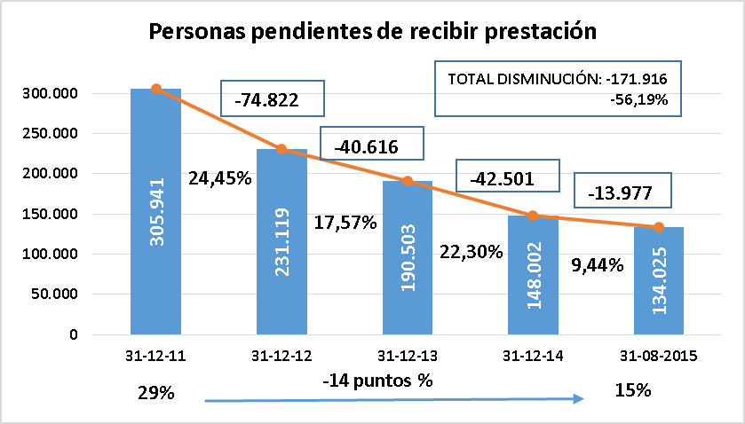

El análisis de las personas pendientes de recibir prestación no puede ser el mismo para Grados efectivos y consolidados, que para el Grado que se han incorporado al Sistema el 1 de julio de 2015.

Se expone la evolución de las personas pendientes de recibir prestación de Grado II (dependientes severos) y Grado III (grandes dependientes):
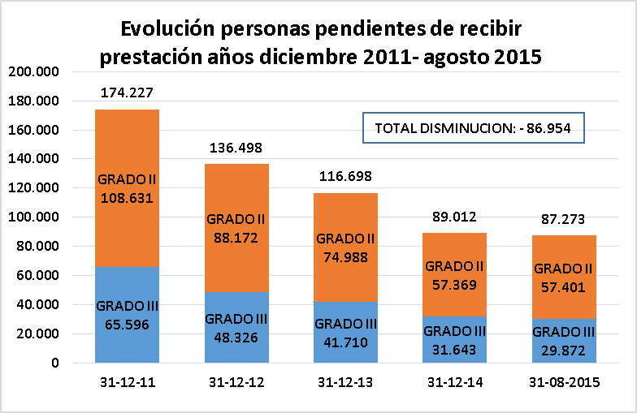

Transcurridos dos meses desde la plena implantación e integración del Grado I, siguiendo la evolución de las personas dependientes cuyo derecho efectivo entró en vigor el 1 de julio
de 2015, nos encontramos con la siguiente situación:

Personas dependientes de Grado I que su efectividad entró en vigor el 1 de julio de 2015

Fecha inicial 30 de junio de 2015
314.570 personas
Situación a fecha 31 de agosto de 2015
287.310 personas
9.841 personas con prestación reconocida, que se incorporan a los 755.944 beneficiarios con prestación

8.914 revisiones de situación de dependencia que incrementan su Grado (Grados II y III)

8.505 sin situación de dependencia tras su revisión
Evolución

VI - DISTRIBUCIÓN DE SERVICIOS Y PRESTACIONES ECONÓMICAS DE CUIDADOS FAMILIARES

A día de hoy, el reconocimiento de Servicios Profesionales de Atención a la Dependencia es superior al de Prestaciones Económicas para Cuidados en el Entorno Familiar. Los Servicios representan el 62,43% del total de prestaciones reconocidas y, por su parte, las Prestaciones Económicas suponen un 37,57%, lo que muestra una diferencia entre ambos de 24,86 puntos porcentuales.

Los Servicios Profesionales han aumentado un total de 7,83 puntos porcentuales desde 2011. En concreto, se puede observar un aumento y una consolidación en los Servicios de Ayuda a Domicilio, de Centro de Día y de Atención Residencial, así como de las Prestaciones Económicas vinculadas al Servicio y de Asistencia Personal, lo que contribuye a la generación de nuevos puestos de trabajo.

VII - PERSONAS BENEFICIARIAS CON PRESTACIÓN POR COMUNIDADES AUTÓNOMAS
* Las Comunidades de Andalucía, Canarias, Valencia y Extremadura están en proceso de contraste de información (ver página 5).

VIII - PERSONAS PENDIENTES DE RECIBIR PRESTACIÓN POR COMUNIDADES AUTÓNOMAS

En relación con las personas reconocidas como dependientes severos y grandes dependientes, a fecha 31 de agosto 2015 existe un total de 696.481 personas con prestación reconocida, lo que significa un 88,86% del total de 783.754 personas con efectividad de su derecho actual para los Grados II Y III.
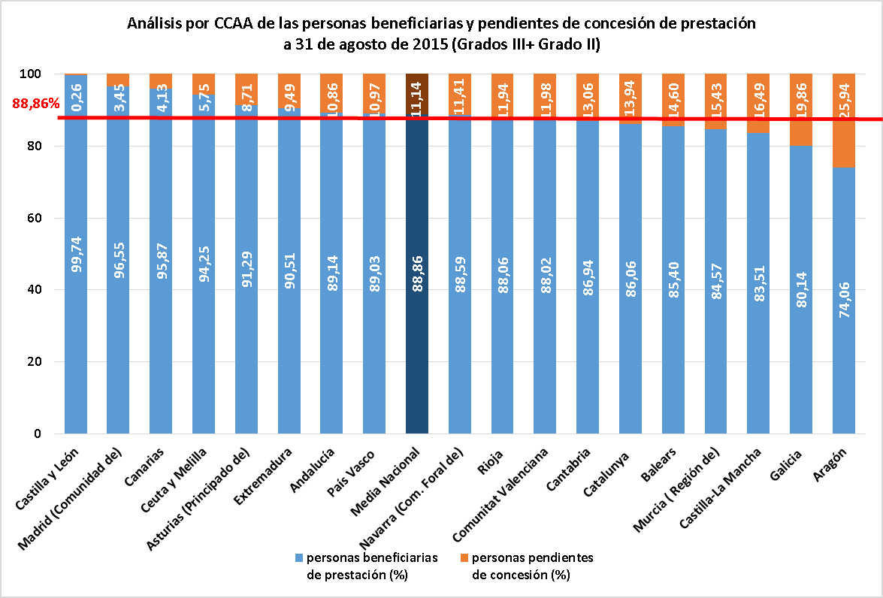

Respecto a las personas pendientes de recibir prestación del Grado I, a fecha 31 de agosto 2015, tras dos meses de su plena implantación, existe un total de 59.463 personas con prestación reconocida, lo que significa un 15,11% del total de personas con efectividad de su derecho actual.
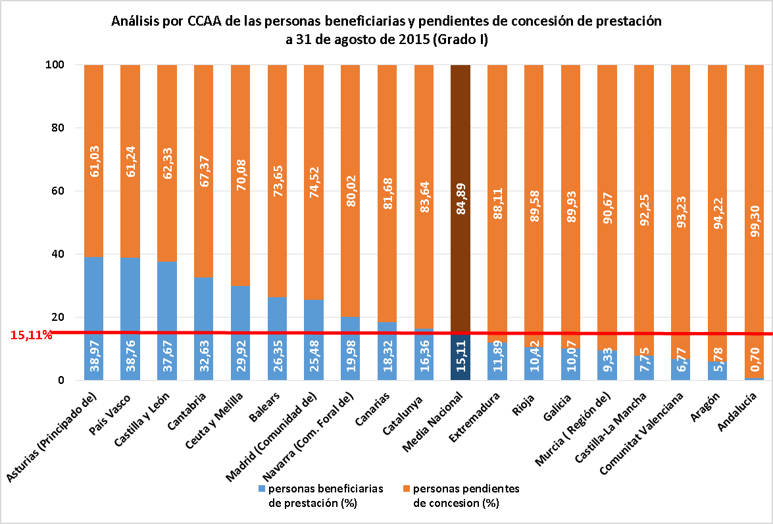

IX – EMPLEO

En relación con la creación de empleo y en concreto en referencia a las afiliaciones a la Seguridad Social desde el ejercicio 2011 puede apreciarse una tendencia al alza en relación al número de afiliaciones en el Sector, da tal forma que desde dicho ejercicio se ha producido un aumento de 30.141 nuevas afiliaciones.

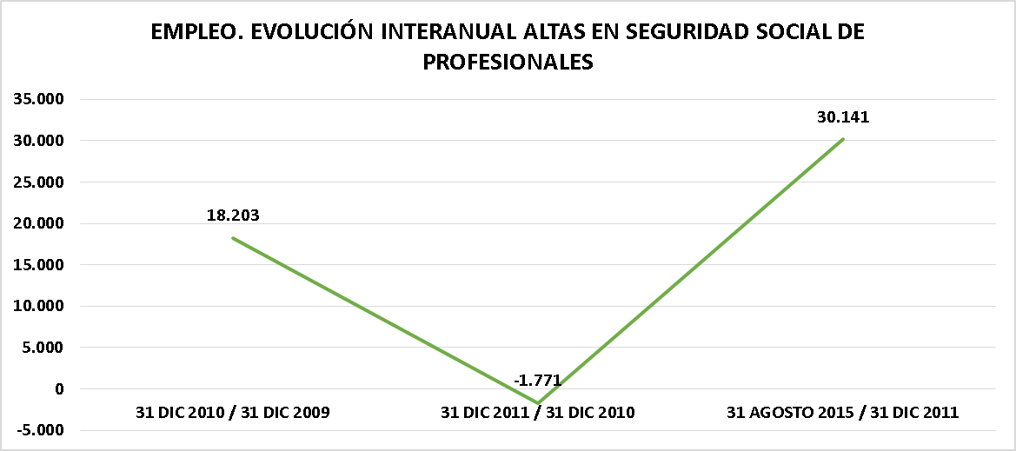

Esta tendencia se ha consolidado a lo largo del 2014 y ha continuado en los 8 primeros meses del 2015, produciéndose un incremento de 11.092 nuevas afiliaciones en comparación con el dato de 31 de diciembre de 2014.

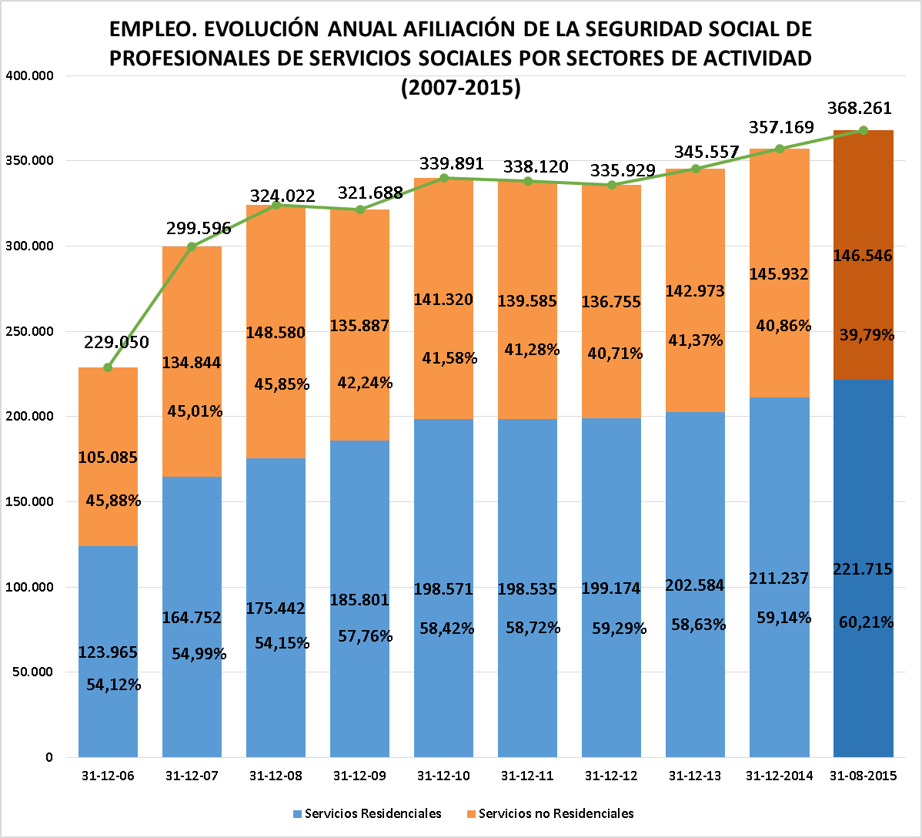
Desde 2012, año en que se tomaron las medidas de mejora del SAAD, se observa un crecimiento continuado y sostenido de las afiliaciones a la Seguridad Social, pasando de un total de 335.929 afiliaciones en el Sector de Servicios Sociales a dicha fecha, a un total de 368.261 altas, a 31 de agosto de 2015, lo que supone un aumento de 32.332 en dicho periodo.

